# 🛡️ Relational Forensics: Asset Correlation & Incident Attribution with SQL

## 📝 Project Overview
In this specialized security project, I performed a relational analysis to investigate a simulated security incident. By correlating fragmented data across multiple tables, I identified unauthorized hardware (Shadow IT) and mapped suspicious login attempts to specific organizational identities.

## 🛠️ Tactical Environment (SYSTEM LOBO)
* **Operating System:** Kali Linux (VMware Environment).
* **Terminal Profile:** Zsh with Shadow Autocomplete.
* **Hardware Specs:** AMD Ryzen 7 5700G | 32 GB RAM.
* **Database Engine:** SQLite3 / MariaDB [cite: 2026-04-06].
---
## 🕵️ Forensic Investigation Phases

### Phase 1: Authorized Asset Mapping (INNER JOIN)
I correlated the machines and employees tables to verify which devices were officially assigned to registered staff.

sql
SELECT * FROM machines
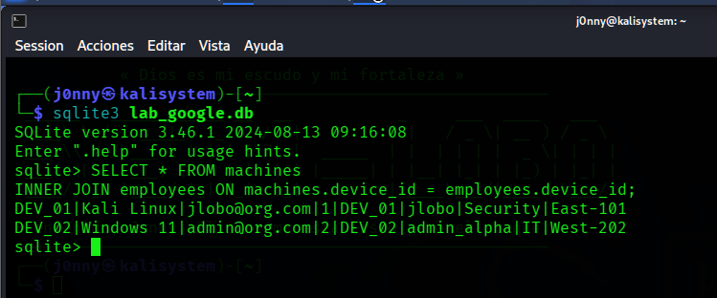
INNER JOIN employees ON machines.device_id = employees.device_id;

Security Insight: This query establishes the "Known Good" state of the network, filtering out any unassigned or retired hardware.

Phase 2: Shadow IT & Orphan Account Detection (LEFT JOIN)
I utilized external joins to identify gaps in the asset management database.
Detecting Rogue Devices:
SELECT * FROM machines
LEFT JOIN employees ON machines.device_id = employees.device_id
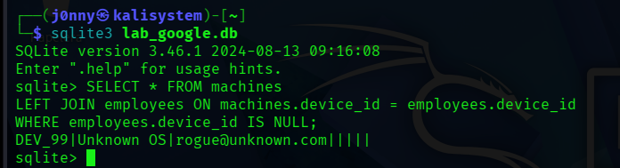
WHERE employees.device_id IS NULL;

Phase 3: Identity-Based Event Attribution (INNER JOIN)
The final phase involved mapping authentication logs to human identities to accelerate incident response times.
SELECT * FROM employees
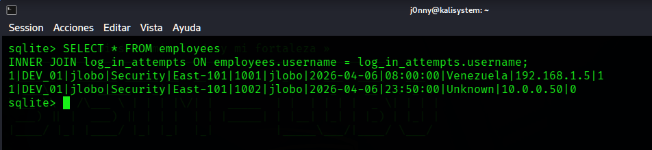
INNER JOIN log_in_attempts ON employees.username = log_in_attempts.username;

Versión en Español

# 🛡️ Forense relacional: Correlación de activos y atribución de incidentes con SQL

## 📝 Resumen del proyecto
En este proyecto especializado de seguridad, realicé un análisis relacional para investigar un incidente de seguridad simulado. Correlacionando datos fragmentados en varias tablas, identifiqué hardware no autorizado (Shadow IT) y mapeé los intentos de inicio de sesión sospechosos a identidades organizativas específicas.

## 🛠️ Entorno táctico (SYSTEM LOBO)
* **Sistema operativo:** Kali Linux (Entorno VMware).
* **Perfil terminal:** Zsh con Autocompletado de Sombras.
* **Especificaciones de hardware:** AMD Ryzen 7 5700G | 32 GB de RAM.
* **Motor de base de datos:** SQLite3 / MariaDB.

---

## 🕵️ Fases de investigación forense

### Fase 1: Mapeo autorizado de activos (INNER JOIN)
Correlacioné las tablas de 'máquinas' y empleados para verificar qué dispositivos estaban oficialmente asignados al personal registrado.
sql
SELECT * FROM machines

INNER JOIN employees ON machines.device_id = employees.device_id;

Análisis de seguridad: Esta consulta establece el estado "Conocido Bueno" de la red, filtrando cualquier hardware no asignado o retirado.

Fase 2: Shadow IT y detección de cuentas huérfanas (LEFT JOIN)
Utilicé las uniones externas para identificar lagunas en la base de datos de gestión de activos.
Detección de dispositivos maliciosos:
SELECT * FROM machines
LEFT JOIN employees ON machines.device_id = employees.device_id
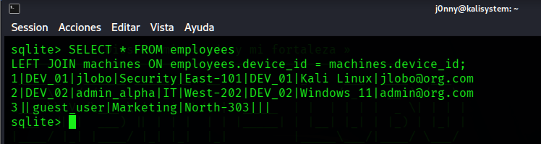
WHERE employees.device_id IS NULL;

Fase 3: Atribución de eventos basada en la identidad (INNER JOIN)
La fase final consistió en mapear los registros de autenticación a las identidades humanas para acelerar los tiempos de respuesta a los incidentes.
SELECT * FROM employees

INNER JOIN log_in_attempts ON employees.username = log_in_attempts.username;

